附件三：
首届山东新动能·软件创新创业大赛
项目概要说明书
参赛组别：创新组 编 号：（主办单位填写）
项目名称： 乐老 报名编号：1100123
所属高校/单位：山东商业职业技术学院 电子信息学院 物联网应用技术
指导老师/指导人：张炯
联系人姓名与E-mail: 谭晨政 1639984394@qq.com
项目成员：谭晨政 张鑫 薛佳瑞 刘新娟 孙智慧 王保海

一、项目简介
【简要说明项目选题功能、意义、项目所属行业方向及最大行业机遇】
目前，我国物联网发展与全球同处于起步阶段，初步具备了一定的技术、产业和应用基础，呈现出良好的发展态势，“智能养老”又称之为“智能居家养老”，是一种新型的养老模式，它基于物联网技术，是随着高科技术的发展和人们生活水平的提高而逐渐发展起来的，是互联网形势下的物联化时代发展的新产物，其利用现有的物联网技术将家庭中的基础设备通过网络连接为一个整体，给老人提供一种全新的生活体验，通过用户生活规律做出分析，提供给用户优质的服务，真正地达到老人生活的简单化、智能化、安全化、放心化。该种养老模式让老人在日常生活中不受时间地点的限制，在自己家中过上高质量高享受的生活。
二、主要界面
【截取项目截图，展示和说明主要界面及其优点】
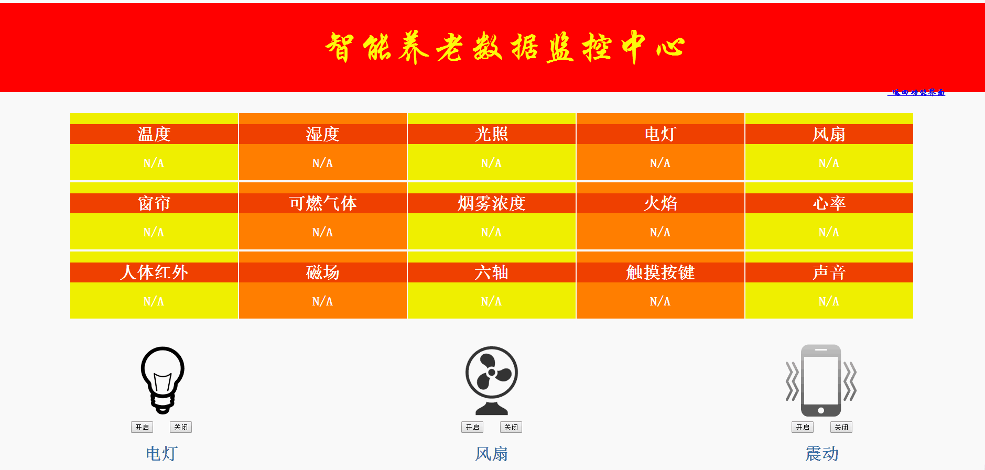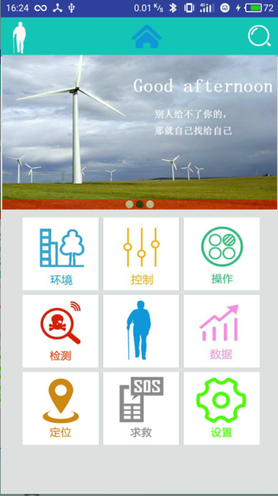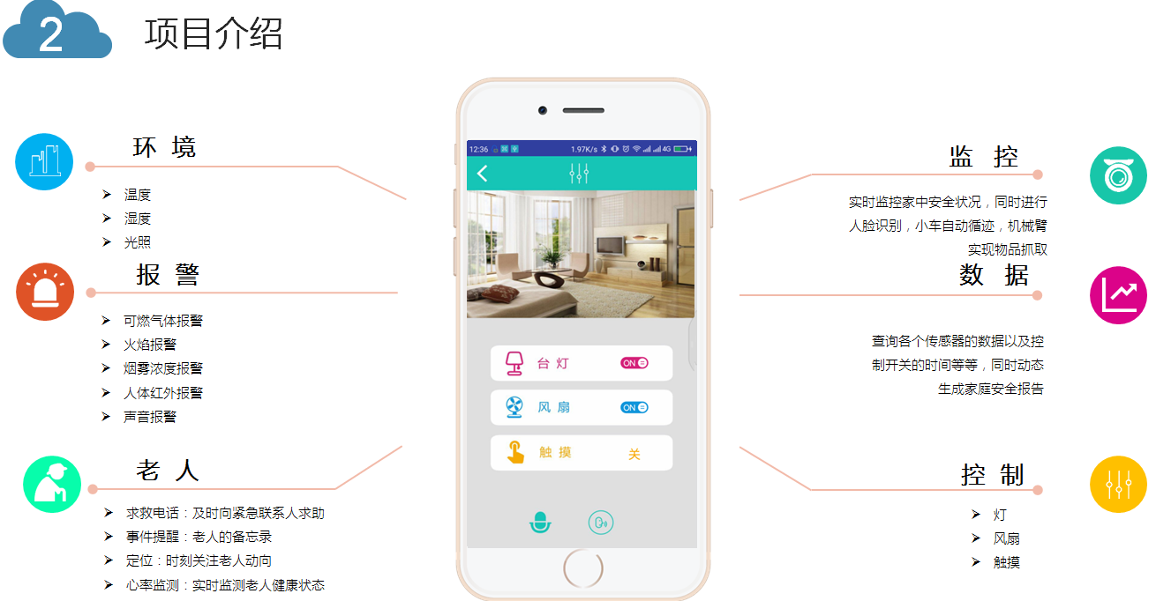
界面直观，方便数据查询与控制，实时查看数据的变化及时报警，远程监控及老人的身体状况
三、创新要点
【项目的创新点，如在技术、模式创新或者市场应用创新要点说明】
我们项目初始就是为了老人的安全及构造更加舒适的养老环境与缓解当下子女既要照顾老热还要关心家庭工作的压力为目的的想法而产生的，面对于社会环境的相应问题，及时的通过相应的技术手段去解决。采用的实时的及时的模式需求。更好的完善生活安全与生活环境。同时我们采用了比较新的搭建模式更好的为适应生活环境。同时采用更加稳定的硬件设备，更好的完善全部系统。
四、开发环境
【项目开发和运行的技术环境和要求】
安卓部分采用Android studio 进行编写 后台采用Python 编写 硬件采用ARM及51相互结合
五、结语
【简要描述项目设计过程的感想和进一步的计划和期待】
我们根据实际的环境需求，根据相应对的对象而做出的项目，于此做过相应人群的数据调查，得出项目进展地方向所以希望项项目能够去投入到市场中去， 进行长时间的数据测试及运行体验，进行后续的项目优化。期望项目能够真正解决老人的生活环境的相应问题

